Verslag

Tweede thematische Werkgroep

OSLO Leercredential

1 Praktische Info 2

1.1 Aanwezigen 2

1.2 Agenda 3

2 Inleiding 3

2.1 Aanleiding en context 3

2.2 Open standaarden voor linkende organisaties (OSLO) 4

2.3 Onze aanpak 4

3 Datamodel 4

3.1 Storyline: vergelijkbare diploma’s 4

3.2 Storyline: authentieke credential 8

3.3 Conclusies 15

4 Q&A 16

5 Volgende Stappen 17

5.1 Feedback & samenwerking 17

1. Praktische Info

* Datum: 20/04/2023 (13u00 - 16u00)
* Locatie: Virtueel MS Teams
  1. Aanwezigen
* Digitaal Vlaanderen:
  + Eveline Vlassenroot
  + Ben De Meester
  + Lien De Bie
  + Sitt Min Oo
  + Liesbeth Meeus
* Kenny Grispen (Smartbit BVBA)
* Lindsey Marin (VDAB)
* Lenny Stevens (VDAB)
  1. Agenda

|  |  |
| --- | --- |
| 13u00 - 13u10 | Welkom en agenda |
| 13u10 - 13u25 | Aanleiding en context, Oslo traject |
| 13u25 - 13u35 | Onze aanpak |
| 13u35 - 13u45 | Pauze |
| 13u45 - 14u20 | Voorstelling model a.d.h.v. use cases |
| 14u20 - 14u40 | Q&A en volgende stappen |

1. Inleiding

Het doel van de tweede thematische werkgroep voor OSLO leercredential was het toelichten van het datamodel aan de hand van use cases en voorbeelden, alsook het capteren van feedback gegeven door de stakeholders.

Tijdens de introductie werden de aanleiding en context, het verloop van een OSLO traject en onze aanpak nogmaals kort toegelicht. Daarna werd het datamodel voorgesteld en was er ruimte om feedback te geven en vragen te stellen. Tot slot werden de volgende stappen in het OSLO traject toegelicht.

* 1. Aanleiding en context

*We verwijzen naar slides 7 – 20 voor meer informatie.*

*Voor een bespreking van de aanleiding en context verwijzen we naar* [deze link naar het verslag van de eerste thematische werkgroep](https://github.com/Informatievlaanderen/OSLOthema-Leercredential/raw/standaardenregister/reports/Verslag%201ste%20Thematische%20Werkgroep%20-%209-03-2023.docx)*.*

**Vraag**: Mogen burgers kiezen welke diploma’s ze delen? Blijven alle diploma’s uit de LED databank wel beschikbaar voor de VDAB?

**Antwoord**: Dit klopt. Het idee van de datakluis is om datadeling vanuit overheden met private organisaties en burgers toe te laten. Bestaande connecties (bv tussen de VDAB en de LED databank) blijven bestaan.

* 1. Open standaarden voor linkende organisaties (OSLO)

*We verwijzen naar slides 21 – 26 voor meer informatie.*

*Voor een bespreking van OSLO verwijzen we naar* [deze link naar het verslag van de eerste thematische werkgroep](https://github.com/Informatievlaanderen/OSLOthema-Leercredential/raw/standaardenregister/reports/Verslag%201ste%20Thematische%20Werkgroep%20-%209-03-2023.docx)*.*

* 1. Onze aanpak

*We verwijzen naar slides 27 – 34 voor meer informatie.*

*Voor een bespreking van onze aanpak verwijzen we naar* [deze link naar het verslag van de eerste thematische werkgroep](https://github.com/Informatievlaanderen/OSLOthema-Leercredential/raw/standaardenregister/reports/Verslag%201ste%20Thematische%20Werkgroep%20-%209-03-2023.docx)*.*

1. Datamodel

*We verwijzen naar slides 36 – 61 voor meer informatie.*

*Het volledige datamodel kan geconsulteerd worden op:*

* *Vocabularium (*[*link*](https://test.data.vlaanderen.be/doc/vocabularium/leercredential/ontwerpstandaard/2023-02-21/)*)*
* *Applicatieprofiel (*[*link*](https://test.data.vlaanderen.be/doc/applicatieprofiel/leercredential/ontwerpstandaard/2023-02-21/)*)*

Het datamodel zal besproken worden op basis van storylines. Aan de hand van een voorbeeld worden concepten en associaties toegelicht. Er gebeurt tevens een aftoetsing met het voortraject model.

3.1 Storyline: vergelijkbare diploma’s

De storyline ‘vergelijkbare diploma’s’ vindt zijn oorsprong in de volgende use cases:

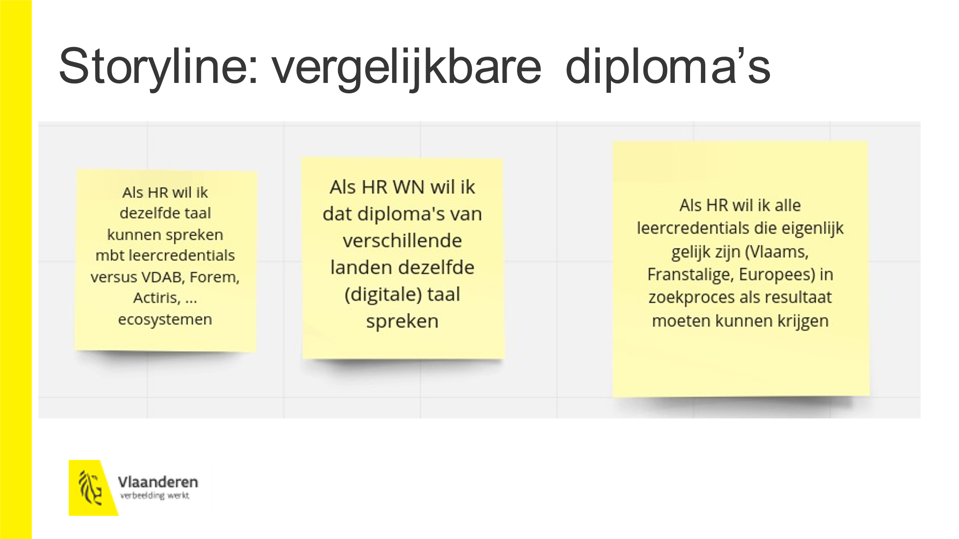

De storyline ‘vergelijkbare diploma’s’ gaan we in verschillende stappen verder uitdiepen:

1. Een persoon heeft een leerprestatie, met een bepaald vakgebied, toegekend door een organisatie.
2. Een persoon beweert dat hij een diploma heeft behaald van buitenlandse universiteit. Als HR, wil ik meer informatie weten over het bewijs van het diploma door te controleren wat hij heeft gestudeerd.

|  |
| --- |
| **Stap 1 Een persoon heeft een leerprestatie, met een bepaald vakgebied, toegekend door een organisatie.** |

Weergegeven aan de hand van een klassendiagram zit dit er zo uit:

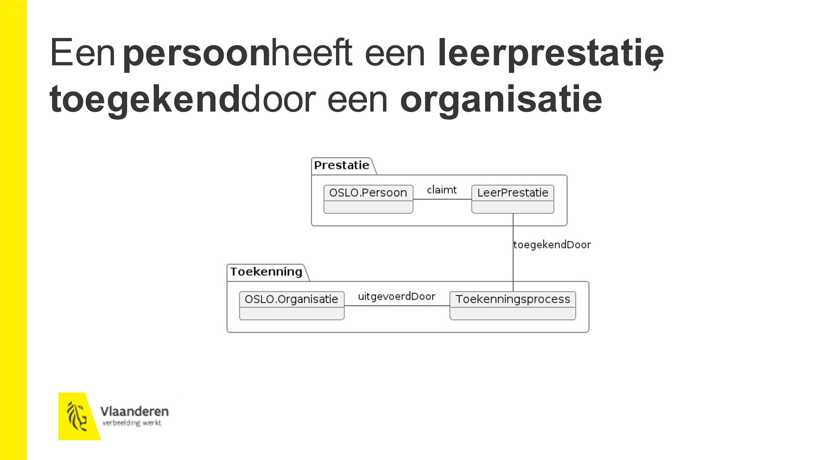

We gieten dit nu in het voorbeeld van Sam: **Sam** heeft tijdens zijn studie-uitwisseling aan de **Universiteit van Stockholm** succesvol het **examen** “**Statistiek**” **afgelegd**.

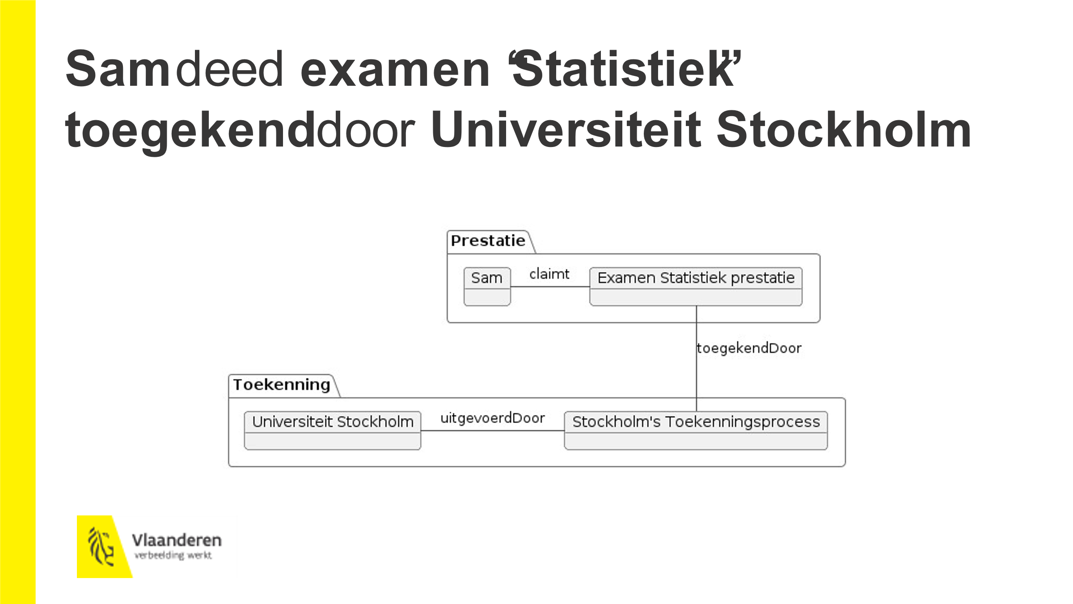

|  |
| --- |
| **Stap 2 Een persoon beweert dat hij een diploma heeft behaald van buitenlandse universiteit. Als HR, wil ik meer informatie weten over het bewijs van het diploma door te controleren wat hij heeft gestudeerd.** |

Weergegeven aan de hand van een klassendiagram zit dit er zo uit:

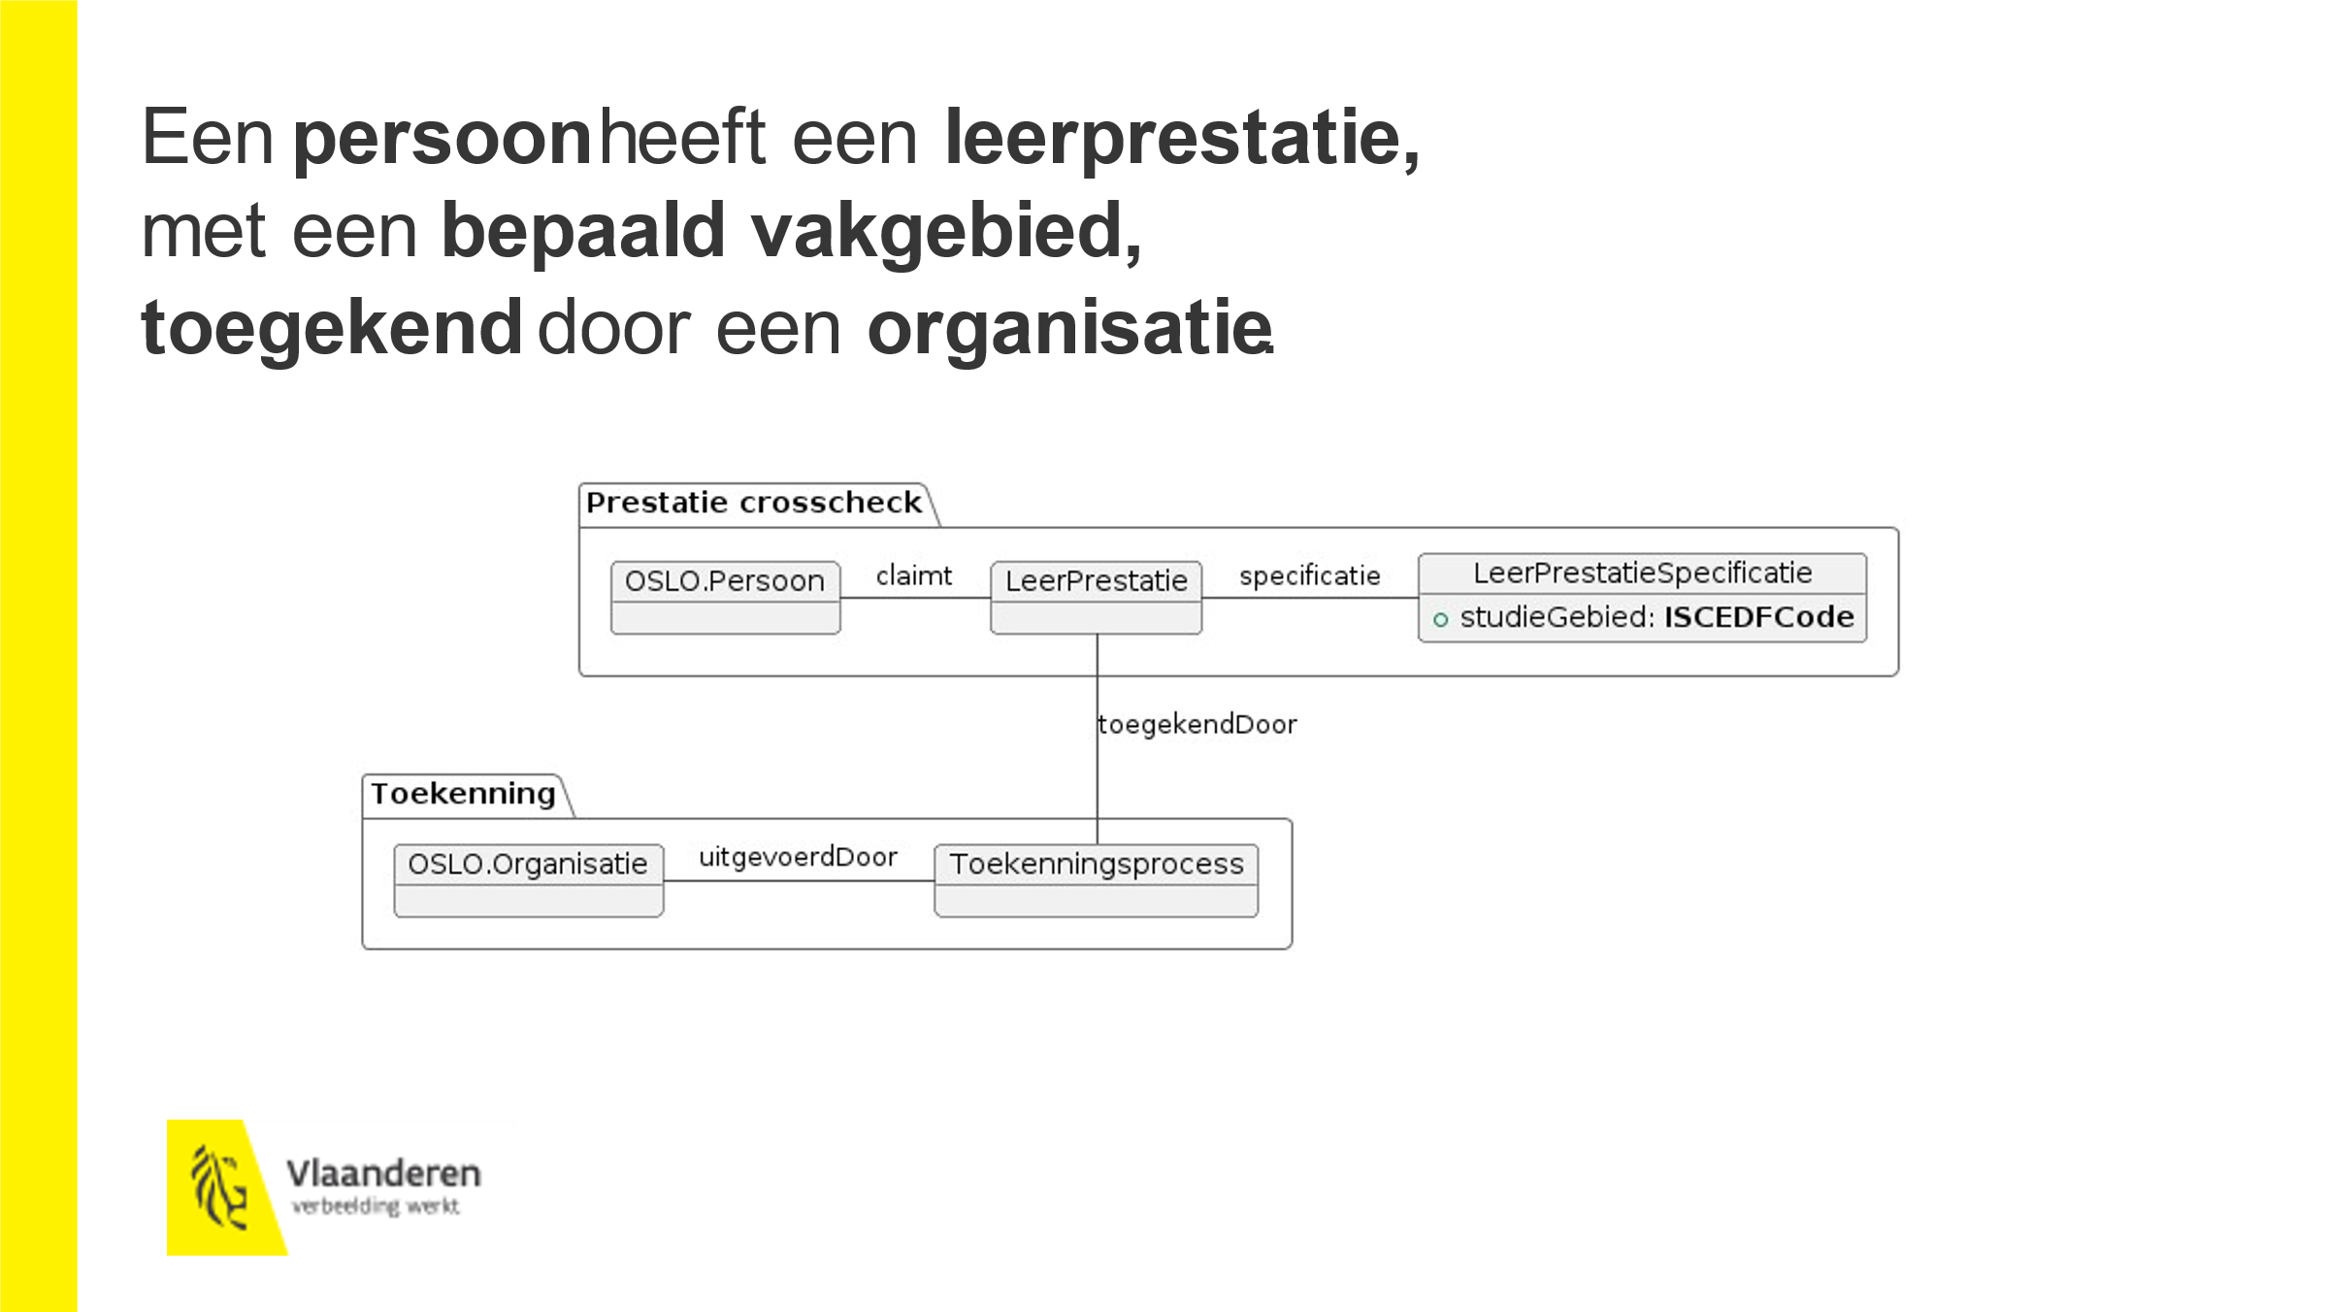

We gieten dit nu in het voorbeeld van Sam: **Sam heeft tijdens zijn studie-uitwisseling aan de Universiteit van Stockholm succesvol het examen “Statistiek” afgelegd. Als HR wil ik weten wat de equivalente vakken/cursussen aan Belgische universiteiten zijn.**

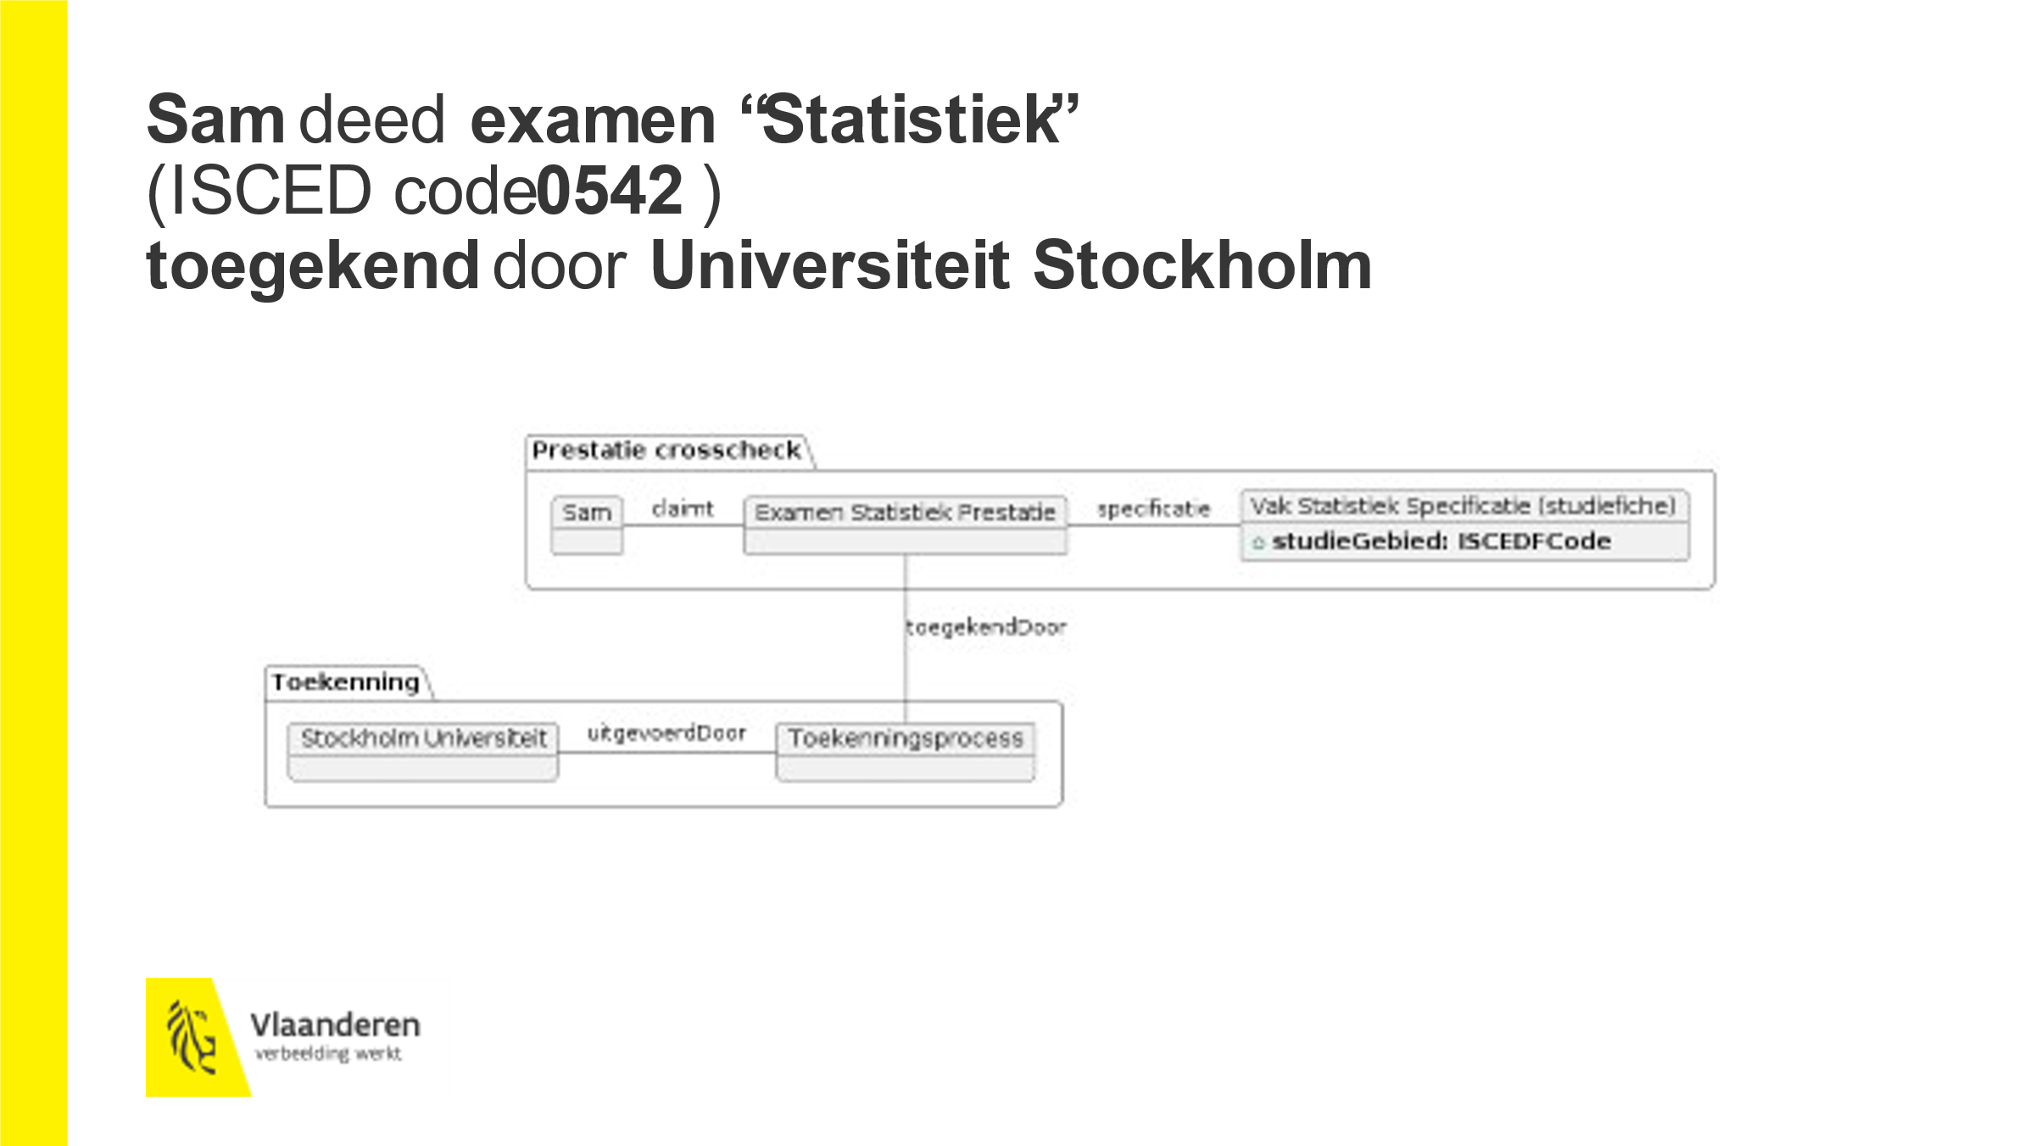

Beide stappen worden in het datamodel voorgesteld aan de hand van de volgende diagrammen:

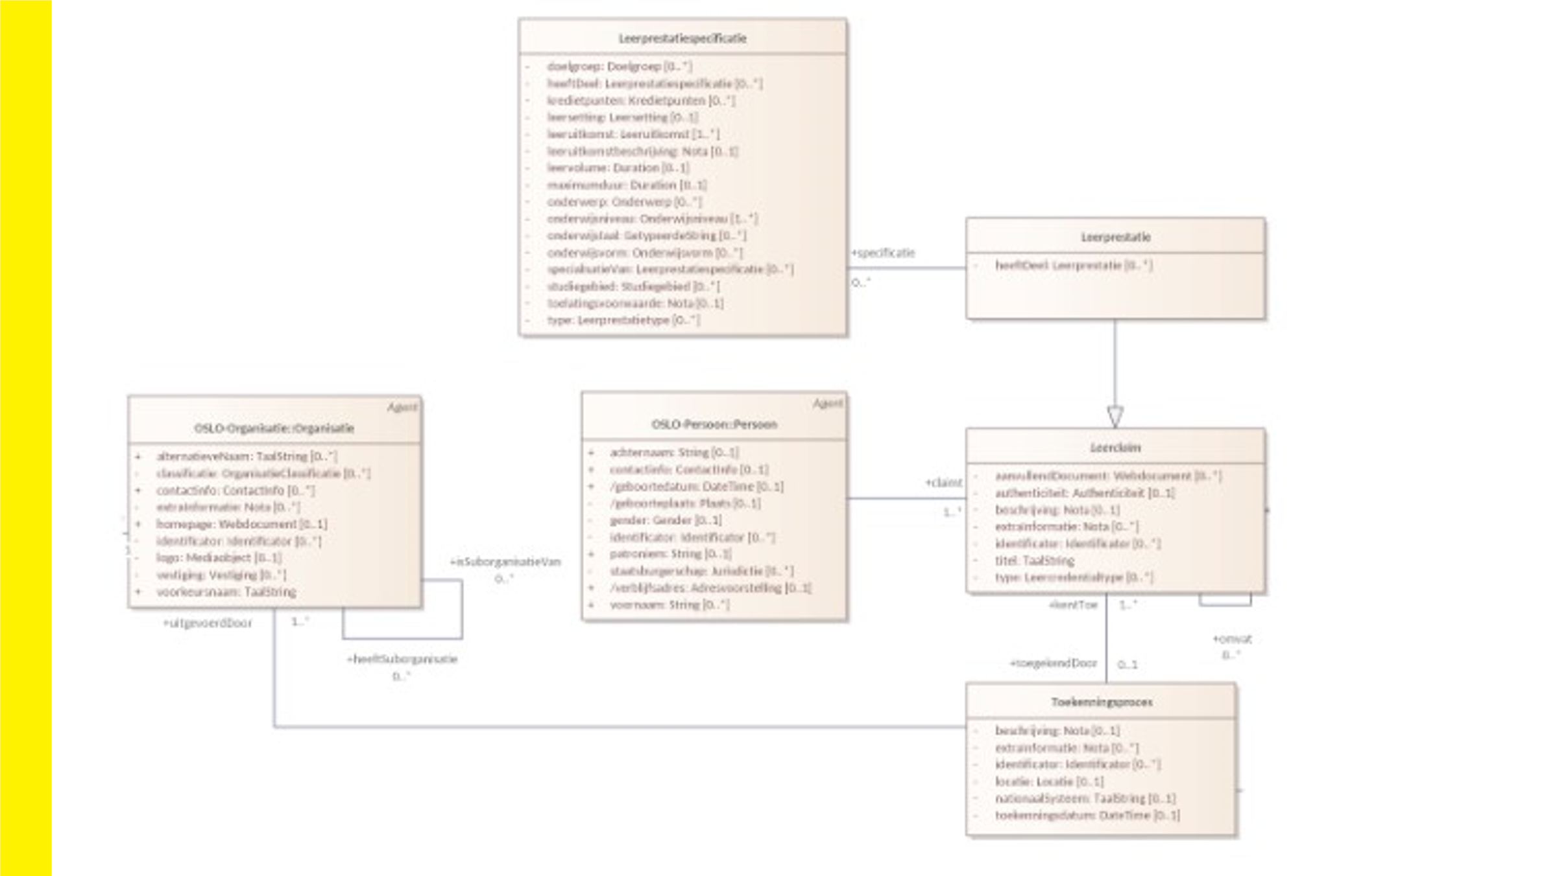

Concepten

**Leerclaim:** Een claim van een per. Deze klasse heeft eigenschappen die alle claims gemeen hebben, inclusief **leerprestaties**, **leeractiviteit**, **leerassessment** en **toegekende rechten** Het dient als een uitbreidingspunt om de definitie van extra subklassen mogelijk te maken.

**Leerprestatie:** Het verwerven van kennis, vaardigheden of verantwoordelijkheid en autonomie. Een erkende en/of toegekende reeks leerresultaten van een individu. *Leerprestatie* is een subklasse van *Leerclaim*.

**Leerprestatiespecificatie:** Een beschrijving van wat een persoon kan leren met behulp van de leeropportuniteit, uitgedrukt als leerresultaten. Een specificatie van leerprestaties. *Leerprestatiespecificatie* is een subklasse van S*pecificatie*.

**Toekenningsproces:** Het proces van een organisatie die een claim aan een persoon toekent op basis van een specificatie. Het wordt gebruikt om de organisatie te specificeren die de claim heeft toegekend aan de persoon, of het land of de regio waar de claim is ingediend, en optioneel de datum.

**Persoon:** Een mens. *Persoon* is een subklasse van *Agent*.

**Organisatie:** Een rechtspersoon of een geregistreerde organisatie. *Organisatie* is een subklasse van *Agent.*

Associaties

Leerprestatie - Leerprestatie Specificatie

* -> specificatie [0 ... *]: geassocieerde specificatie

Leerclaim – Toekenningsproces

* -> toegekendDoor [0 … 1]: toekenningsdetail van de claim
* <- kentToe [1 ... *]: De resulterende claim

Toekenningsproces – Organisatie

* -> uitgevoerdDoor [1 ... *]: De organisatie die het toekenningsproces uitvoerde.

Persoon – Leerclaim

* -> claimt [1 ... *]: De claim van een persoon.

3.2 Storyline: authentieke credential

De storyline ‘authentieke credential’ gaan we in verschillende stappen verder uitdiepen:

1. **Een persoon** beweert dat hij een **diploma heeft behaald** van **een erkende universiteit**.
2. **Een persoon** beweert dat hij een **diploma heeft behaald** van **buitenlandse universiteit**. Als HR, wil ik controleren of de diploma **uitgereikt wordt** door **een erkende universiteit**.
3. **Een persoon** beweert dat hij een **diploma heeft behaald** van **buitenlandse universiteit**. Als HR, wil ik meer informatie weten over het **bewijs van het diploma** door te controleren wat hij **heeft gestudeerd**.

|  |
| --- |
| **Stap 1 Een persoon beweert dat hij een diploma heeft behaald van een erkende universiteit.** |

De storyline voor de eerste stap vindt zijn oorsprong in de volgende use cases:

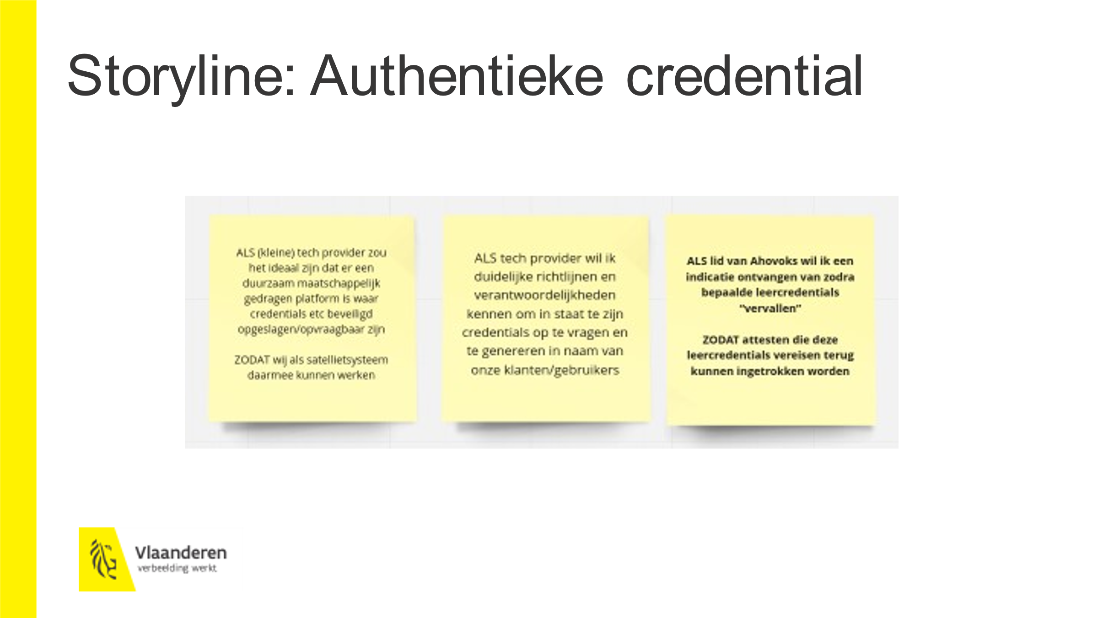

Weergegeven aan de hand van een klassendiagram zit dit er zo uit:

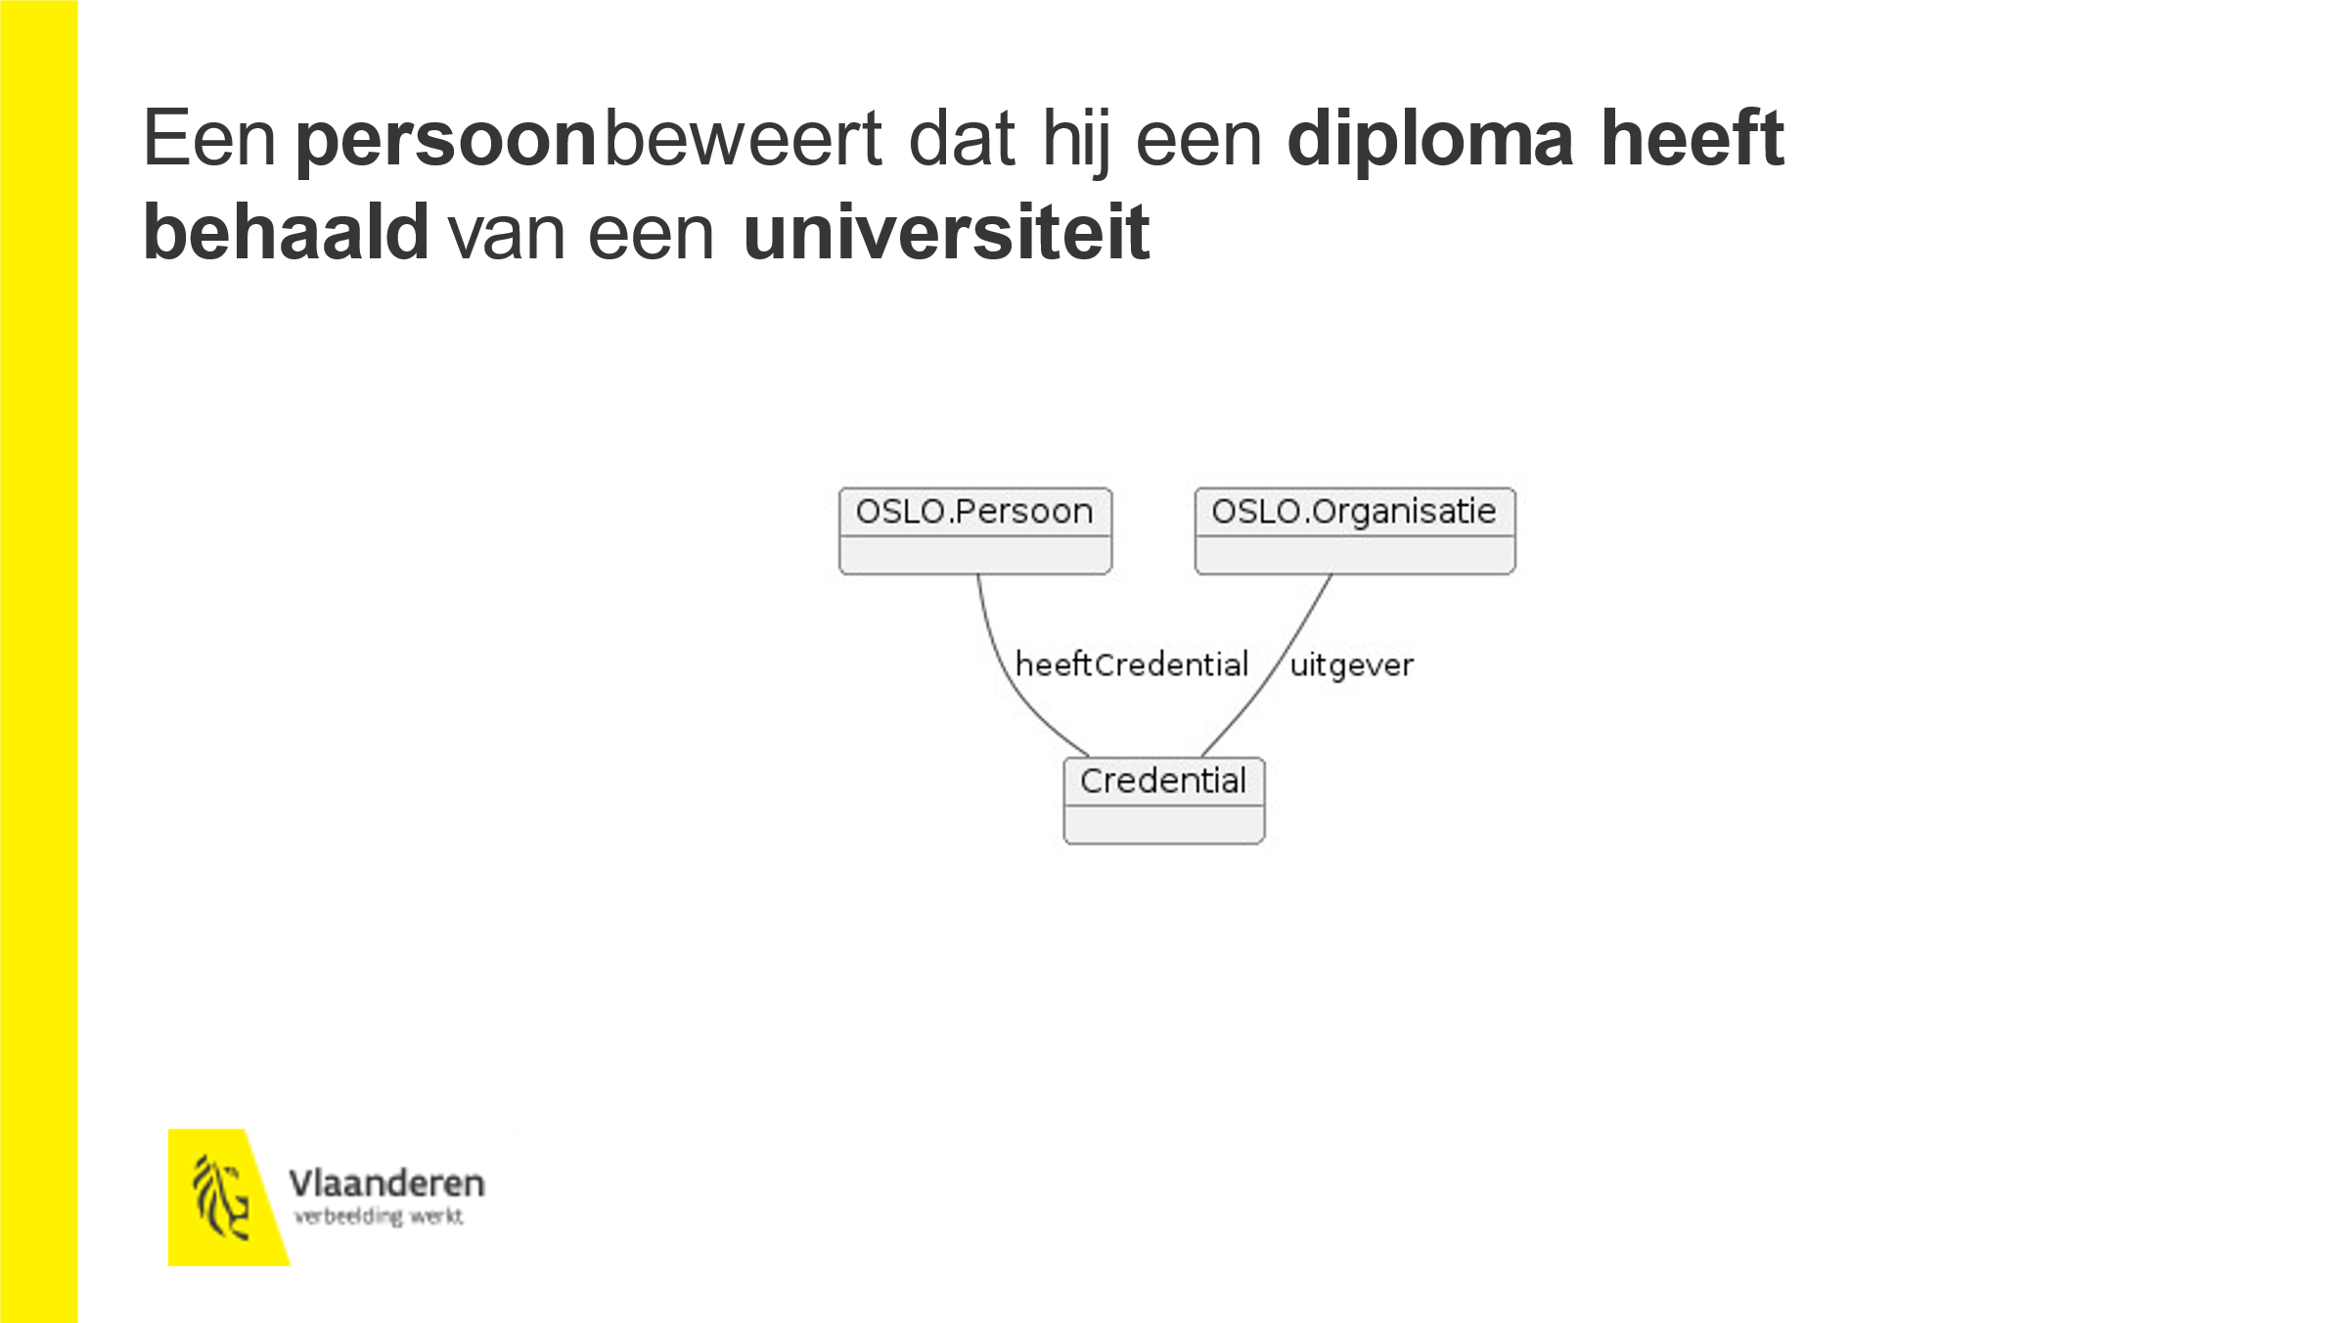

We gieten dit nu in het voorbeeld van John: **John** beweert dat hij een **diploma heeft behaald** van **buitenlandse universiteit**.

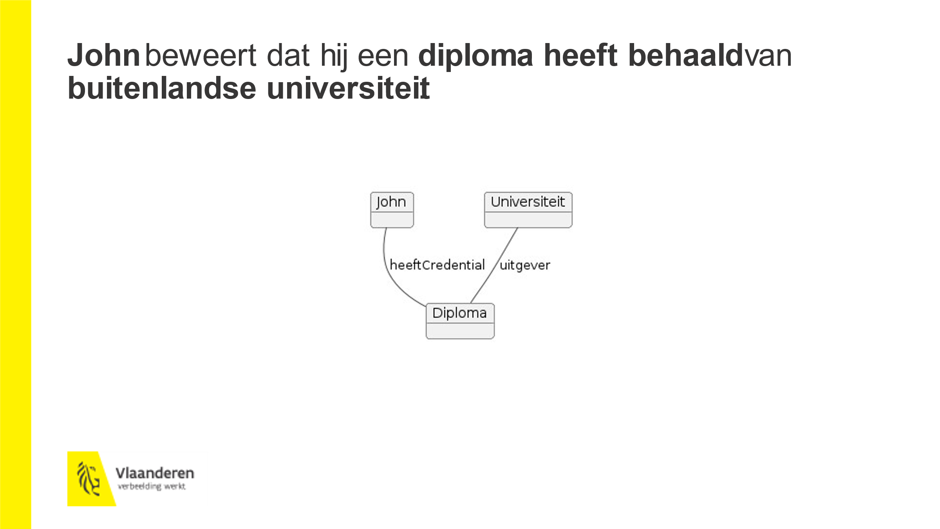

Deze stap wordt in het datamodel voorgesteld aan de hand van de volgende diagrammen:

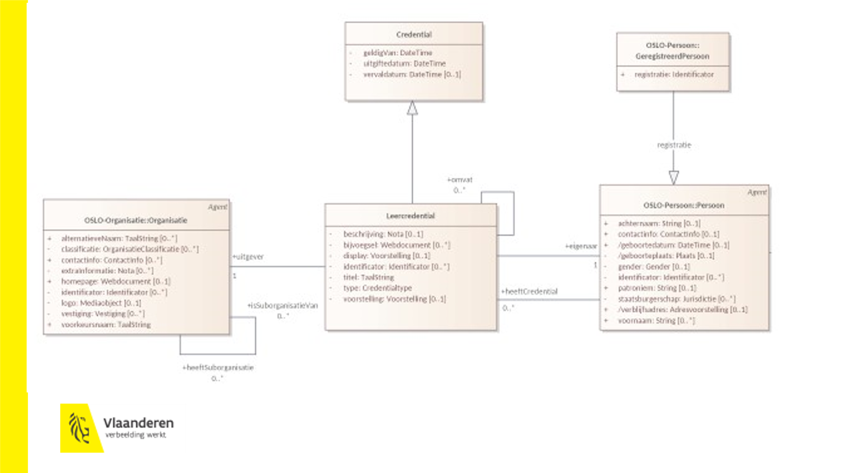

Concepten

**Credential:** Een superklasse van alle mogelijke credentials die gedefinieerd kunnen worden.

**Leercredential:** Een reeks van een of meer claims die kunnen gebruikt worden om aan te tonen dat de eigenaar over bepaalde vaardigheden beschikt of bepaalde leerresultaten heeft bereikt door middel van formeel, niet-formeel of informeel leren.

Associaties

Leercredential - Organisatie

* -> uitgever [1]: De uitgever van de credential

Leercredential – Persoon

* -> eigenaar [1]: De eigenaar van de leercredential
* <- heeftCredential [0 ... *]: De credential van de persoon

|  |
| --- |
| **Stap 2** Een persoon **beweert dat hij een diploma heeft behaald van buitenlandse universiteit. Als HR, wil ik controleren of de diploma uitgereikt wordt door een erkende universiteit.** |

De storyline voor de eerste stap vindt zijn oorsprong in de volgende use cases:

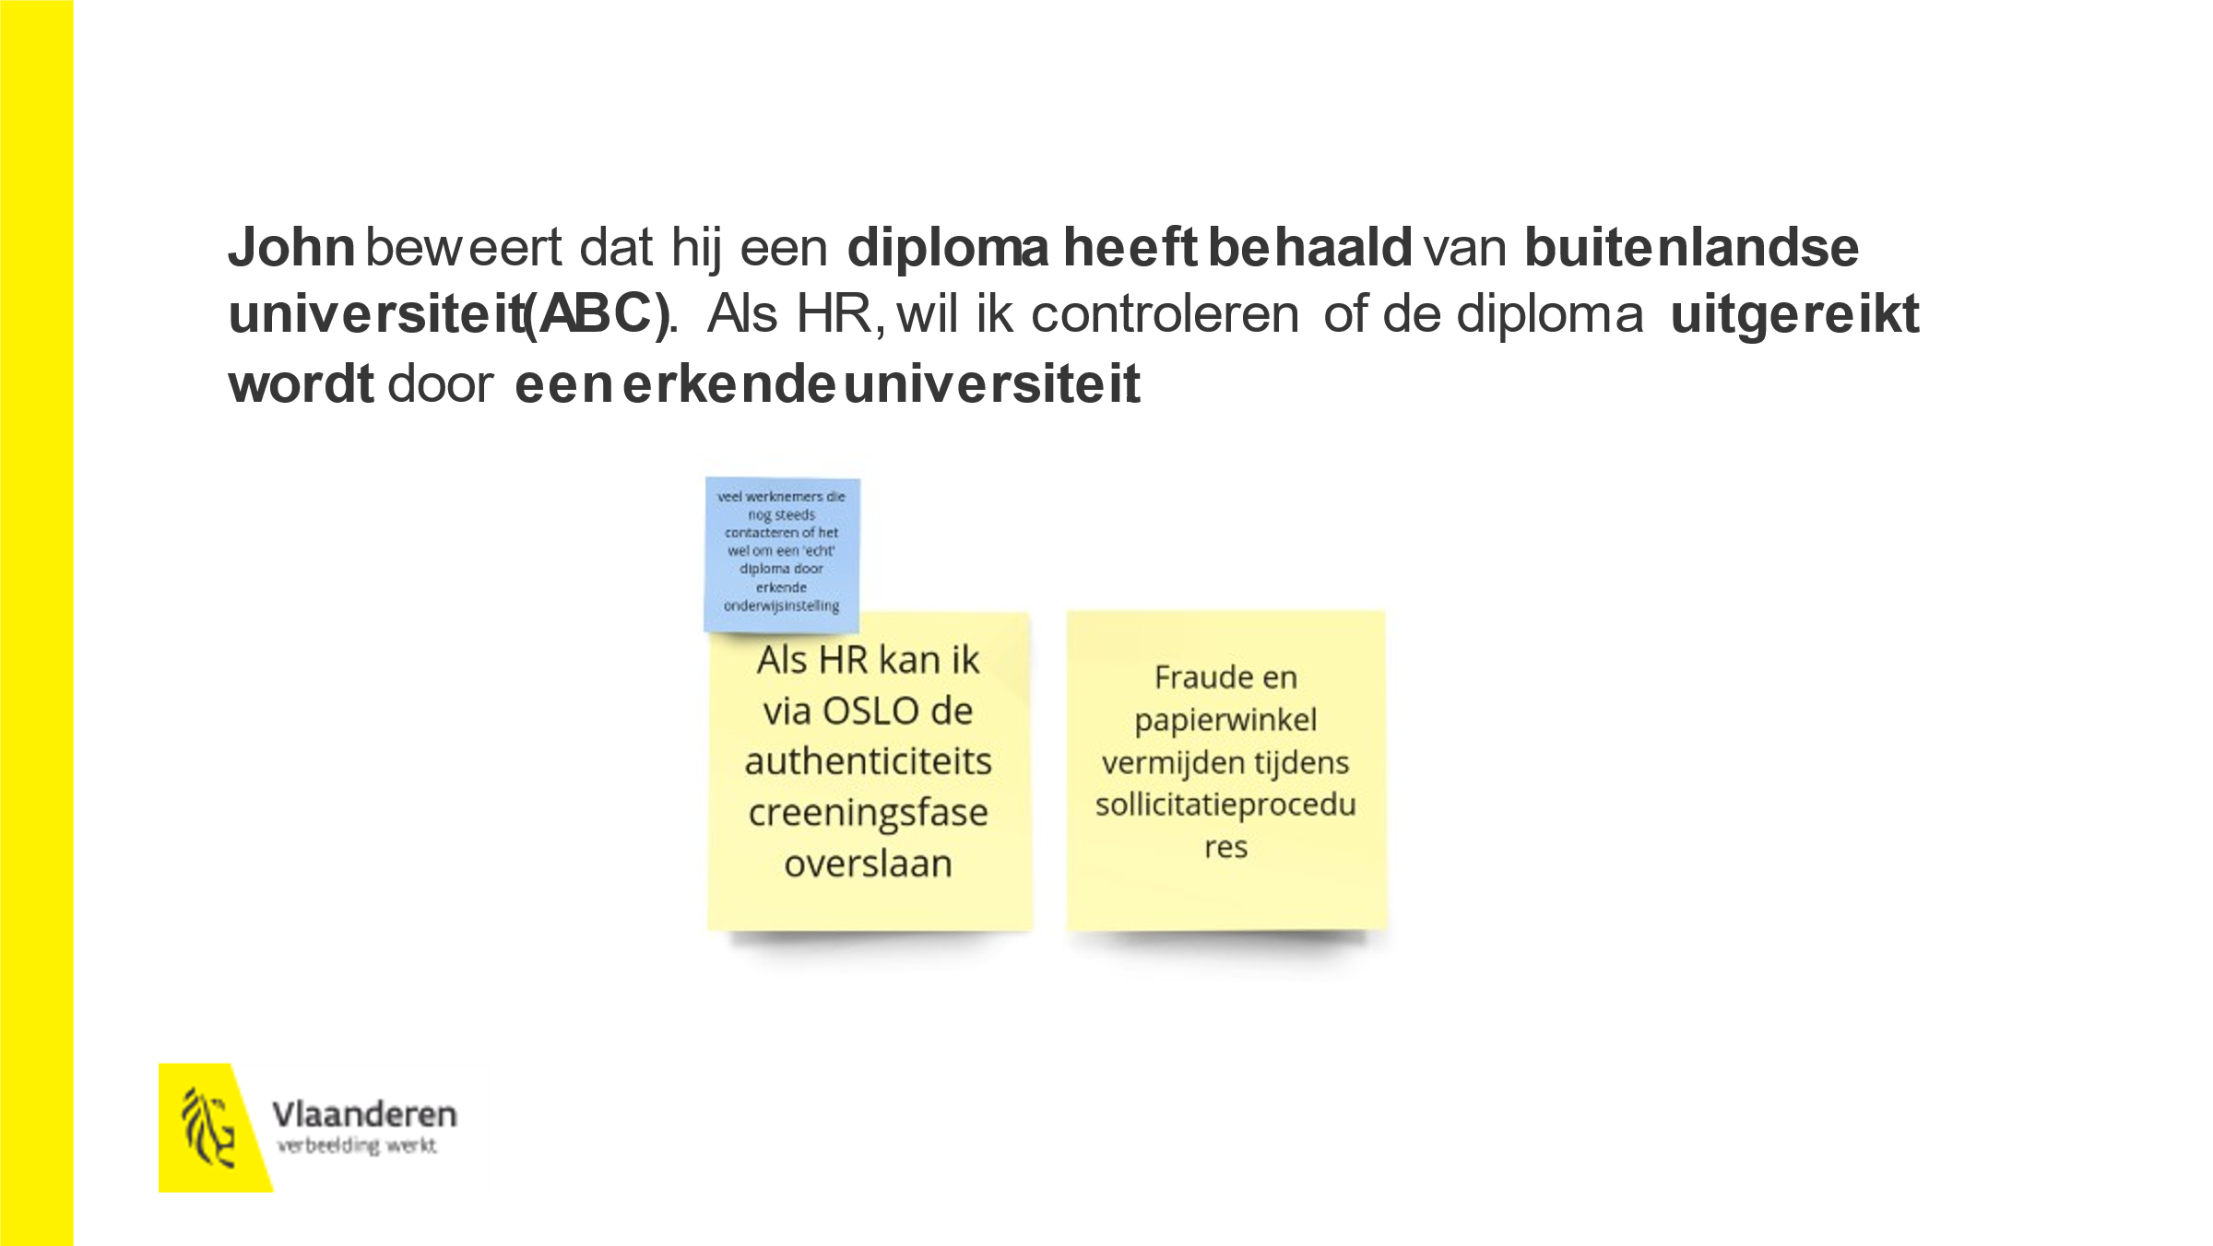

Weergegeven aan de hand van een klassendiagram zit dit er zo uit:

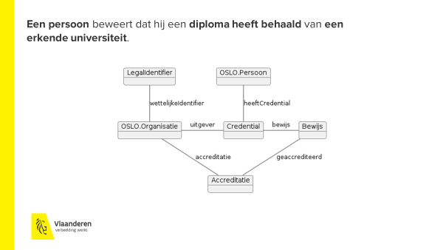

We gieten dit nu in het voorbeeld van John: **John** beweert dat hij een **diploma heeft behaald** van **buitenlandse universiteit (ABC)**. Als HR, wil ik controleren of de diploma **uitgereikt** **wordt** door een **erkende universiteit**.

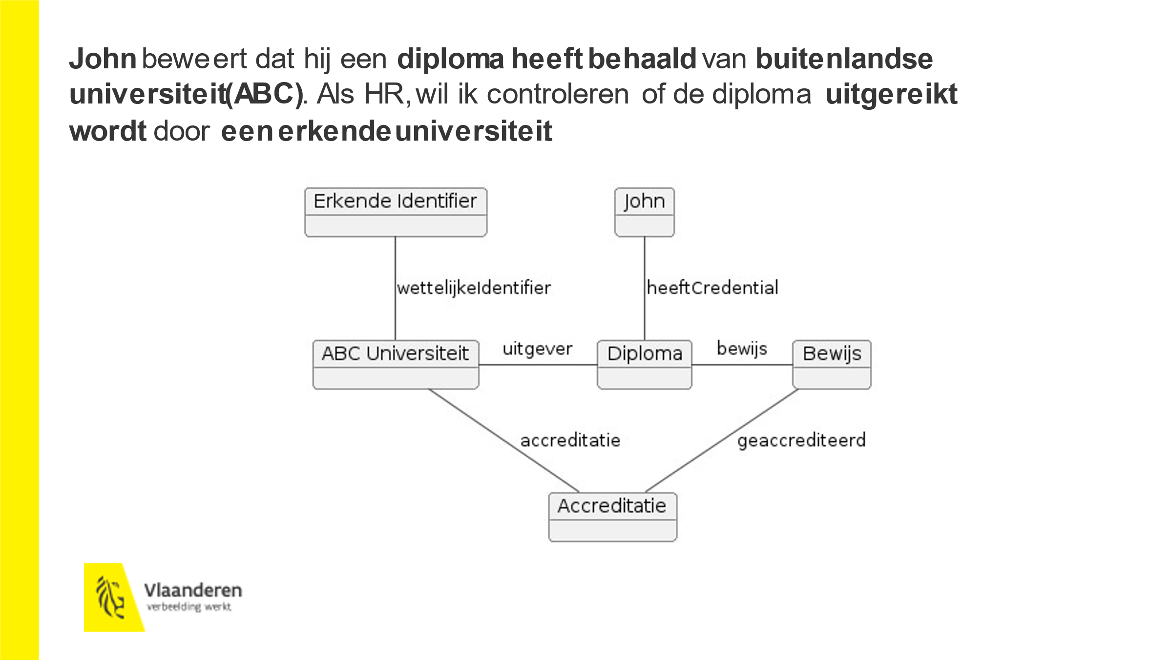

Deze stap wordt in het datamodel voorgesteld aan de hand van de volgende diagrammen:

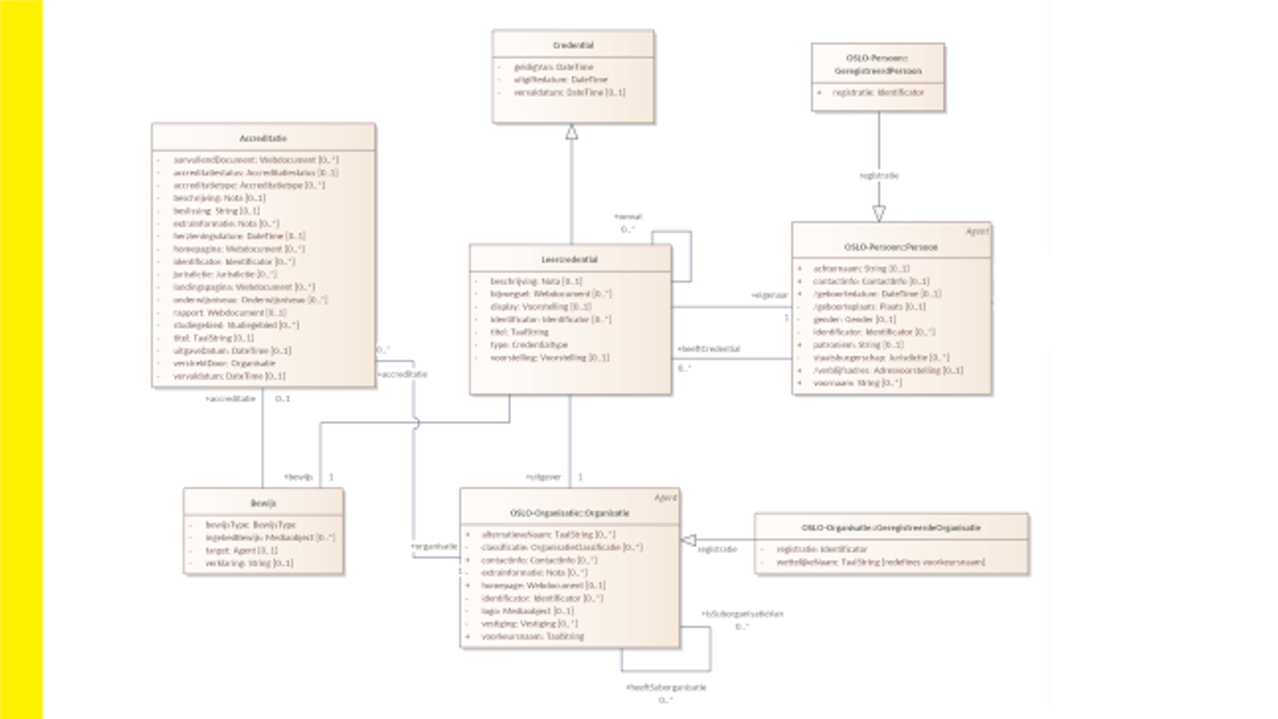

Concepten

**Accreditatie:** De kwaliteitsborging of vergunningverlening van een organisatie of een kwalificatie. Een accreditatie-instantie kan worden gebruikt om informatie te specificeren over: (1) de kwaliteitsborging en/of vergunningverlening aan een organisatie, (2) de kwaliteitsborging en/of vergunningverlening aan een organisatie met betrekking tot een bepaalde kwalificatie.

**Bewijs:** Het bewijs van het verifieerbare legitimatiebewijs. Het bevat informatie over het proces dat heeft geleid tot de afgifte van het verifieerbare legitimatiebewijs.

Associaties

**Bewijs – Leercredential**

* **<- bewijs [0 ... *]: Het bewijs van de leercredential**

**Bewijs – Accreditatie**

* **-> accreditatie [0 ... 1]: De accreditatie van het bewijs**

**Accreditatie – Organisatie**

* **-> organisatie [1]: De organisatie wiens activiteiten geaccrediteerd worden.**
* **<- accreditatie [0 … *]: Een bijbehorende accreditatie.**

|  |
| --- |
| **Stap 3 Een persoon beweert dat hij een diploma heeft behaald van buitenlandse universiteit. Als HR, wil ik meer informatie weten over het bewijs van het diploma door te controleren wat hij heeft gestudeerd.** |

Weergegeven aan de hand van een klassendiagram zit dit er zo uit:

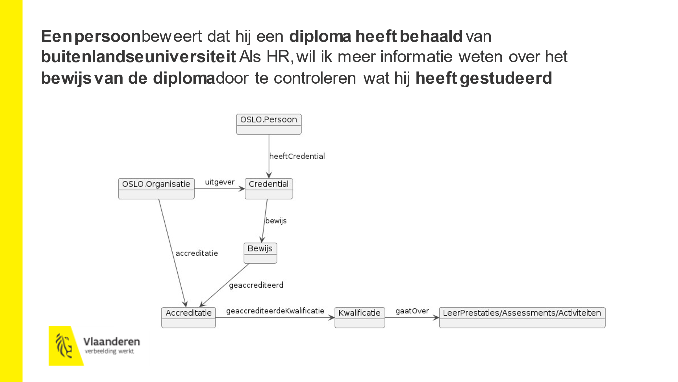

We gieten dit nu in het voorbeeld van John: **John** beweert dat hij een **diploma heeft behaald** van **buitenlandse universiteit (ABC)**. Als HR, wil ik meer informatie weten over het **bewijs van het diploma** door te controleren wat hij **heeft gestudeerd**.

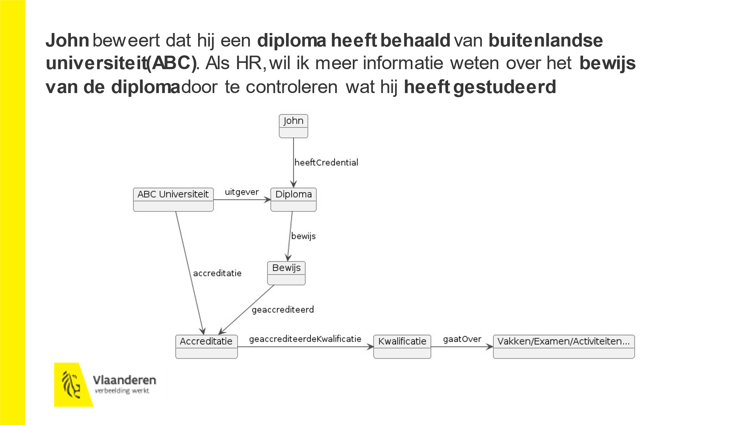

Deze stap wordt in het datamodel voorgesteld aan de hand van de volgende diagrammen:

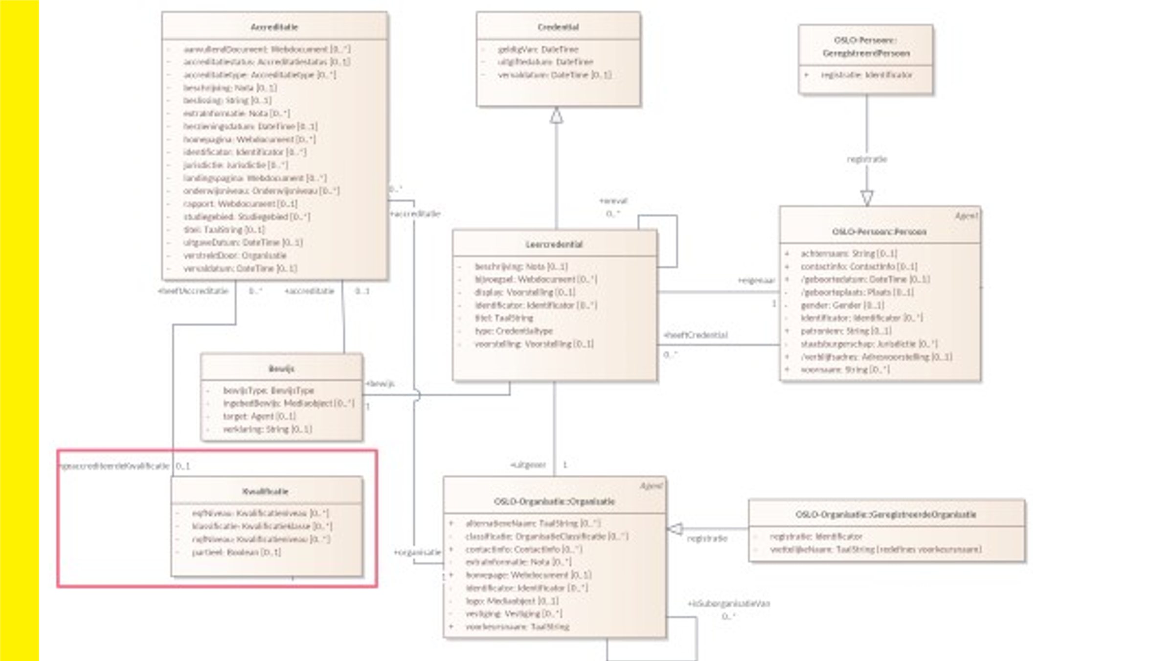

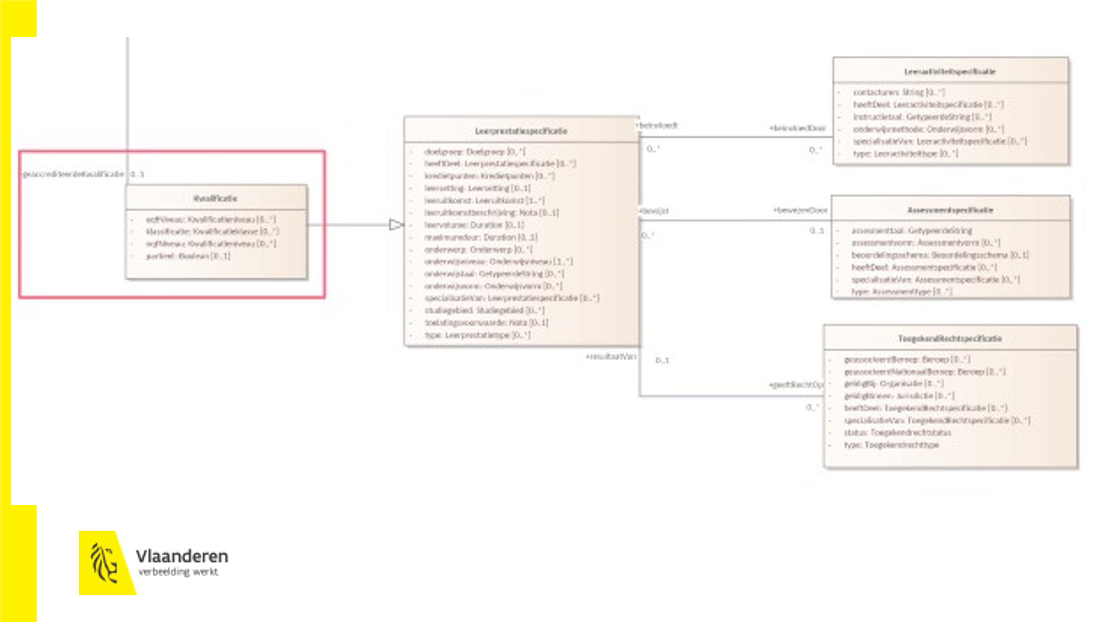

Concepten

**Kwalificatie:** Een specificatie van een beoordelings- en validatieproces dat wordt verkregen wanneer een bevoegde autoriteit vaststelt dat een persoon leerresultaten heeft behaald volgens bepaalde normen. *Kwalificatie* is een subklasse van *Leerprestatiespecificatie.*

**Leeractiviteitspecificatie:** De specificatie van een proces dat leidt tot het verwerven van kennis, vaardigheden of verantwoordelijkheid en autonomie. *Leeractiviteitspecificatie* is een subklasse van *Leerspecificatie*.

**Assessmentspecificatie:** Een assessmentsspecificatie is een specificatie van een proces dat vaststelt in hoeverre een leerling bepaalde kennis, vaardigheden en competenties heeft verworven op basis van criteria zoals leerresultaten of competentienormen. *Assessmentspecificatie* is een subklasse van *Leerspecificatie*.

**Toegekend Recht specificatie:** De specificatie van een recht waartoe een persoon toegang heeft, meestal als gevolg van een leerprestatie. Het kan de vorm aannemen van het recht om lid te zijn van een organisatie, om een bepaalde specificatie van leermogelijkheden te volgen of om een bepaalde carrière te volgen. *Toegekend Recht specificatie* is een subklasse van *Leerspecificatie*.

Associaties

Kwalificatie – Accreditatie

* -> heeftAccreditatie [0 … *]: Geassocieerde accreditatie
* <- geaccrediteerdeKwalificate [0 … 1]: De kwalificatie die geaccrediteerd wordt.

Leerprestatiespecificatie – Leeractiviteitspecificatie

* -> beïnvloedtDoor [0 … *]: Activiteiten die een persoon kan uitvoeren om de verwachte leerresultaten te verwerven.
* <- beïnvloedt [0 ... *]: De kennis die geleerd kan worden door de activiteit uit te voeren. De activiteiten worden beschreven in deze specificatie van de leeractiviteit.

Leerprestatiespecificatie – Assessmentsspecificatie

* -> bewezenDoor [0 … *]: Assessments die een persoon kan ondergaan om de verwerving van de leerresultaten te bewijzen.
* <- bewijst [0 … *]: De leerprestatie (en gerelateerde leerresultaten) die dit assessment moet testen.

Leerprestatiespecificatie – Toegekend Recht Specificatie

* -> geeftRechtOp [0 ... *]: Rechten (zoals die de persoon kan verwerven als gevolg van het verwerven van de leerresultaten).
* <- resultaatVan [0 … *]: De leerprestatiespecificatie die aanleiding heeft gegeven tot deze toegekend recht specificatie.

3.3 Conclusies

De volgende conclusies kunnen getrokken worden na het ontwikkelen van het datamodel:

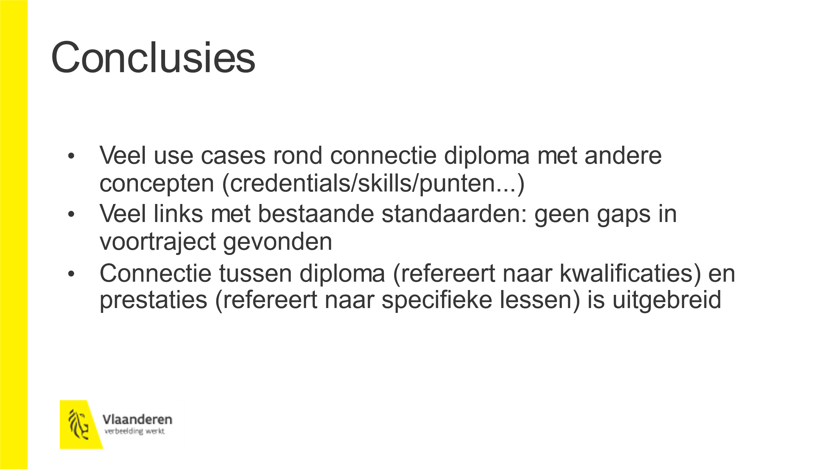

1. Q&A

**Vraag**: Wat gebeurt er na de erkenning van de data standaard, kunnen er nog aanpassingen gebeuren?

**Antwoord**: We maken onderscheid tussen drie soorten aanpassingen aan de standaard:

1) Editoriale wijzingen

2) Kleine inhoudelijke wijzigingen

3) Grote inhoudelijke wijzigingen

De verwerking van wijzigingen, hangt af van het type van de wijziging die hierboven werden opgelijst. De verwerking varieert van het doorvoeren van de wijziging, tot het opnieuw bijeenroepen van de werkgroep en het doorlopen van een publieke reviewperiode. Meer informatie kan teruggevonden op p. 16 van [OSLO Proces en Methode.](https://data.vlaanderen.be/cms/Proces_en_methode_voor_de_erkenning_van_datastandaarden_v1.0.pdf)

**Vraag**: Wat moeten we intern meenemen naar de VDAB? Wat wordt van de VDAB verwacht?

**Antwoord**: Van belang is dat alle stakeholders (inclusief VDAB) nu nagaan of het datamodel voor hun use cases klopt. Elke deelnemer tijdens het traject zal geïnformeerd worden over de publieke review periode en het verdere verloop. Feedback geven of vragen stellen kan tijdens de publieke review periode, tijdens deze periode kunnen nog wijzingen worden aangebracht. Na de publieke reviewperiode zullen we deze specificatie erkennen als standaard en volgen eventuele wijzingen of feedback de procedure van het wijzigingsbeheer van OSLO (zie ook [OSLO Proces en Methode](https://data.vlaanderen.be/cms/Proces_en_methode_voor_de_erkenning_van_datastandaarden_v1.0.pdf)).

1. Volgende Stappen

Op onderstaande slide kan men een overzicht terugvinden van de volgende stappen in het Oslo traject.

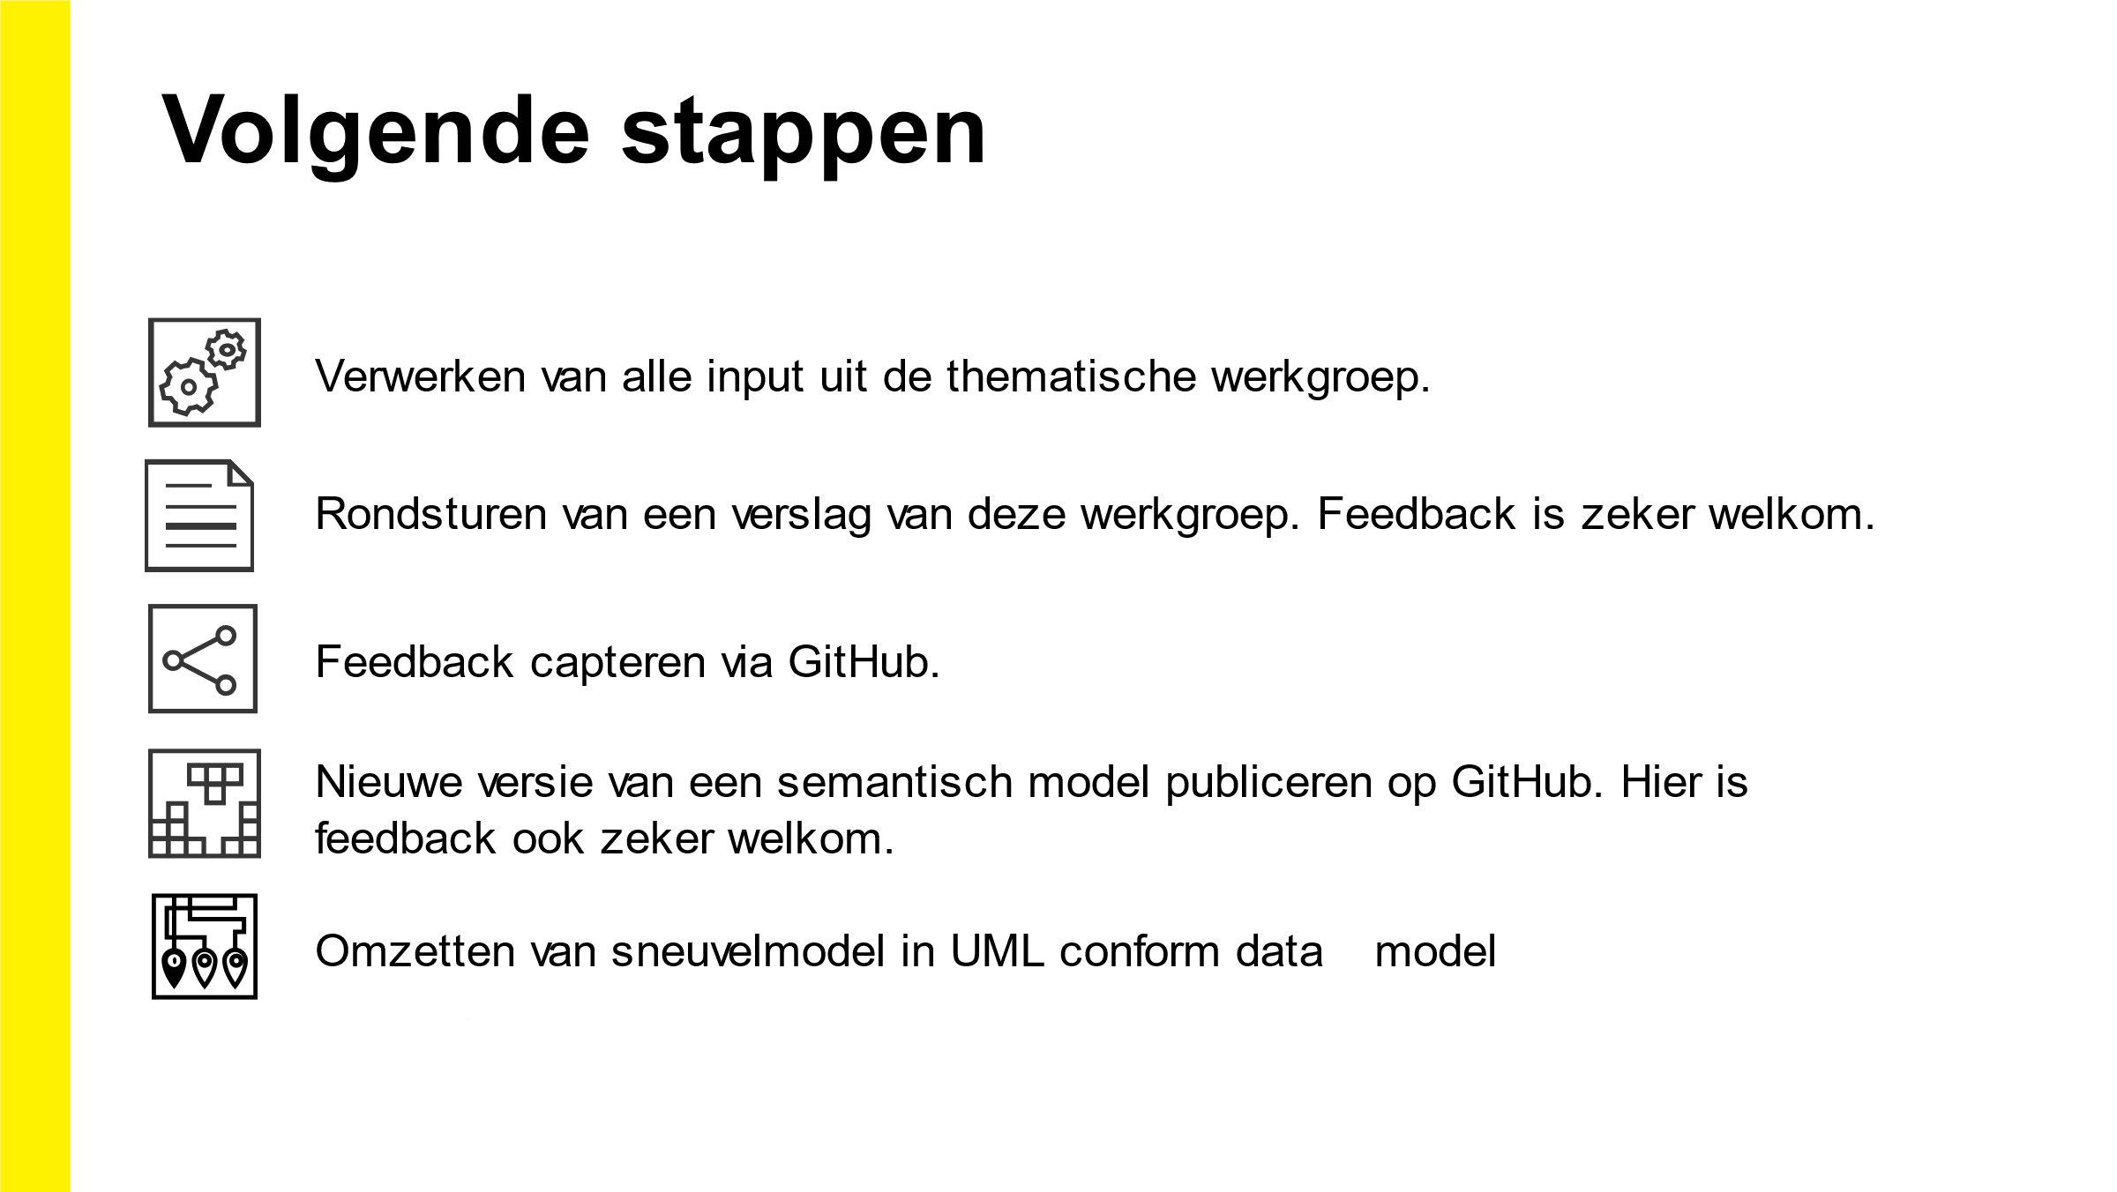

De tijdlijn voor beide OSLO en VLACO kan geraadpleegd worden op volgende slides:

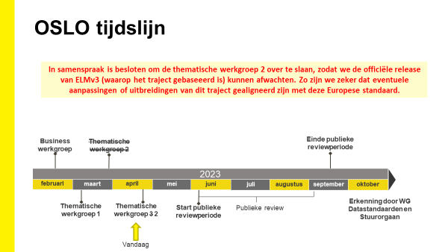

Volgende stappen in het proces zijn erkenning door WG Datastandaarden en Stuurorgaan, daar houden we volgende data in gedachten *(onder voorbehoud)*.

Datum erkenning WG Datastandaarden: 9/10/2023

Erkenning Stuurorgaan: 7/12/2023

* 1. Feedback & samenwerking

Feedback kan bezorgd worden aan het **kernteam** via volgende e-mailadressen:

* [digitaal.vlaanderen@vlaanderen.be](mailto:digitaal.vlaanderen@vlaanderen.be)
* [eveline.vlassenroot@vlaanderen.be](mailto:Eveline.Vlassenroot@vlaanderen.be)
* [ben.demeester@ugent.be](mailto:ben.demeester@ugent.be)
* [liesbeth.meeus@imec.be](mailto:liesbeth.meeus@imec.be)

Feedback/input kan gegeven worden via **GitHub**, door het aanmaken van een issue:

Https://github.com/Informatievlaanderen/OSLOthema-Leercredential

